

 نبذة عامة عن الصندوق
صندوق "الخبير للدخل المتنوع المتداول"(الصندوق) هو صندوق استثمار متداول، مغلق، متوافق مع ضوابط الهيئة الشرعية، وتم إنشاؤه بموجب الأنظمة واللوائح المعمول بها في المملكة العربية السعودية، ويخضع لرقابة وإشراف هيئة السوق المالية. ويتمثل الهدف الاستثماري للصندوق في تحقيق دخل دوري للمستثمرين من خلال الاستثمار في أصول مدّرة للدخل، متوافقة مع ضوابط الهيئة الشرعية؛ لتحقيق دخل دوري للصندوق. وينوي مدير الصندوق "الخبير المالية" الاستثمار في الصكوك، وصفقات التمويل التجاري، وصفقات الإجارة، وصناديق الدخل، وصفقات المرابحة، إما بشكل مباشر، أو من خلال صناديق استثمار.

 البيانات الأساسية للصندوق
رمز التداول | 4700
رمز بلومبرغ | AKDICIF: AB
نوع الصندوق | صندوق استثمار عام متداول مغلق
تاريخ الإدراج | 19 يناير 2021م
مدة الصندوق | 99 سنة تبدأ من تاريخ الإدراج، قابلة للتمديد
صافي قيمة الوحدة | 9.6216 ر.س.
حجم أصول الصندوق * | 485,014,561 ر.س.
إجمالي رأس مال الصندوق كما في تاريخ الإدراج | 472,814,700 ر.س.
مبلغ التمويل * | 27,957,672 ر.س.
نسبة الاقتراض من القيمة الإجمالية لأصول الصندوق * | ‎5.76%‎
نسبة الاقتراض من قيمة صافي أصول الصندوق في نهاية الربع المعني | ‎6.15%‎
قيمة استثمار مدير الصندوق من صافي قيمة أصول الصندوق في نهاية الربع المعني | 0.00
نسبة استثمار مدير الصندوق من صافي قيمة أصول الصندوق في نهاية الربع المعني | ‎0%‎. 0
مستوى المخاطر | مرتفع
عملة الصندوق | ريال سعودي
مستشار الاستثمار ومدير الصندوق من الباطن | لا يوجد
نسبة رسوم الإدارة للصناديق المستثمر فيها | ‎0.35%‎
عدد أيام المتوسط المرجح | 92 يومًا

* كما في تاريخ 30 سبتمبر 2024م (غير مدققة).

نسب تركز الاستثمارات في محفظة الصندوق*
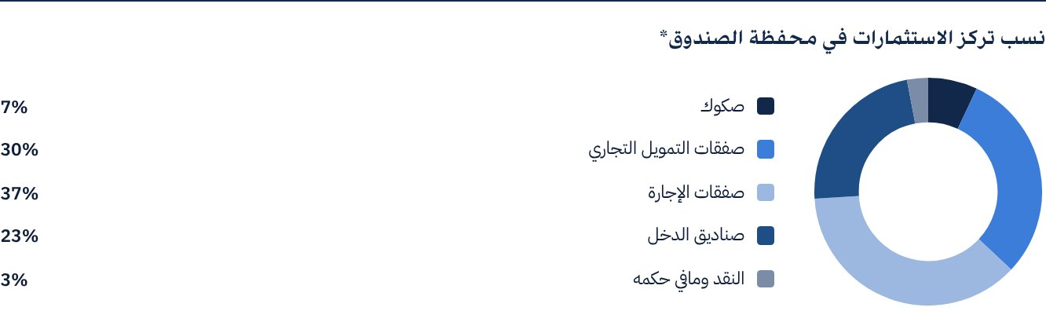
* متوسط مدة استثمارات الصندوق 2.7 سنة.

المؤشرات المالية*
فترات التقييم | ربع سنوي
القيمة الإجمالية لأصول الصندوق * | 485,014,561 ر.س.
صافي قيمة أصول وحدات الصندوق * | 454,921,342 ر.س.
مبلغ مصاريف التعامل للربع المعني إلى متوسط صافي قيمة أصول الصندوق | لا يوجد
نسبة مصاريف التعامل للربع المعني إلى متوسط صافي قيمة أصول الصندوق | ‎0.00%‎
نسبة مصروفات الصفقات للربع المعني إلى متوسط صافي قيمة أصول الصندوق | ‎0.00%‎
نسبة مصروفات وأتعاب الصندوق إلى القيمة الإجمالية لأصول الصندوق ** | ‎0.50%‎
نسبة إجمالي تكاليف الصندوق إلى القيمة الإجمالية لأصول الصندوق *** | ‎0.60%‎
نسبة إجمالي تكاليف / أتعاب الصندوق إلى متوسط صافي أصول الصندوق **** | ‎0.63%‎
إجمالي تكاليف الصندوق للربع المعني | 2,889,117 ر.س.

* كما في تاريخ 30 سبتمبر 2024م (غير مدققة).
** مصروفات وأتعاب الصندوق هي كافة مصروفات الصندوق خلال الربع المعني ما عدا تكلفة التمويل.
*** إجمالي تكاليف الصندوق هي كافة أتعاب ومصروفات الصندوق متضمنة تكاليف التمويل.
**** متوسط صافي قيمة أصول الصندوق للفترة المعنية = 457,067,631 ر.س.

توزيع الاستثمارات حسب الموقع الجغرافي
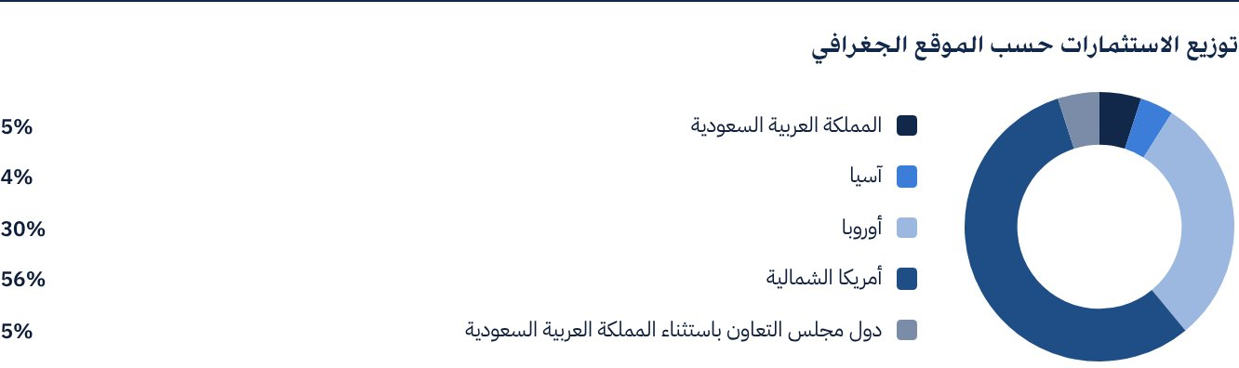

أكبر 10 استثمارات بالصندوق
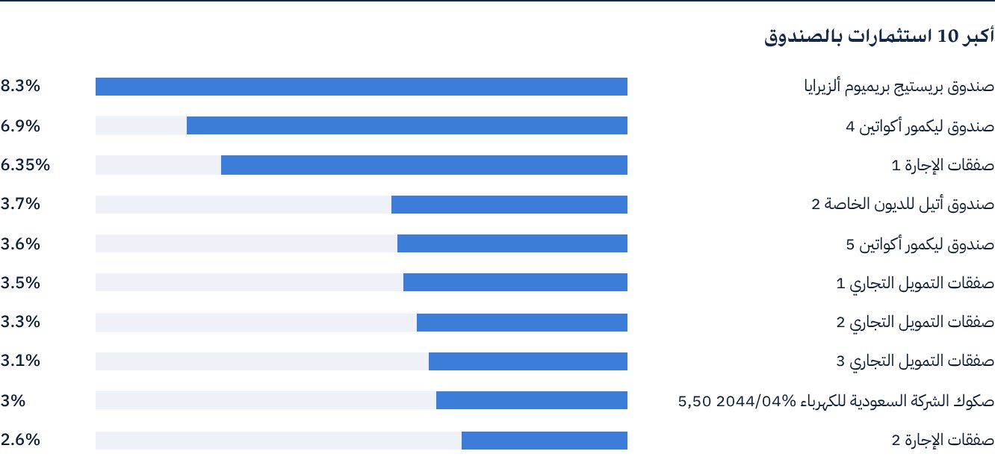

بيانات أصول الصندوق
إجمالي قيمة محفظة التمويل التجاري | 147,662 751 ر.س.
إجمالي قيمة محفظة الإجارة | 181,787,793 ر.س.
إجمالي قيمة محفظة الصكوك | 33,119,830 ر.س.
إجمالي قيمة محفظة صناديق الدخل | 109,976,629 ر.س.
إجمالي النقد وما في حكمه | 12,467,558 ر.س.

أداء صافي قيمة الأصول وسعر الوحدة
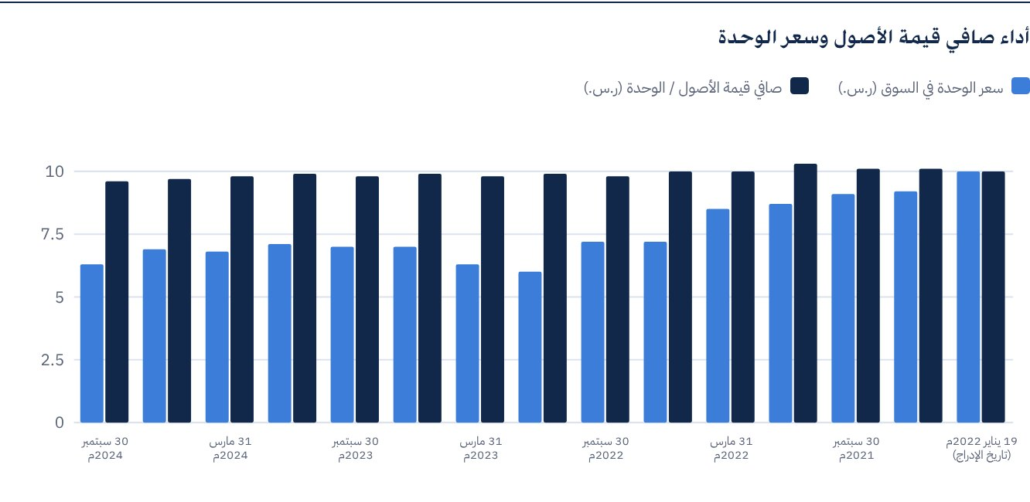

بيانات القيمة السوقية للصندوق*
كما في تاريخ الإدراج | 472,814,700 ر.س.
كما في تاريخ 31 مارس 2021م | 428,370,118 ر.س.
كما في تاريخ 30 يونيو 2021م | 433,098,265 ر.س.
كما في تاريخ 30 سبتمبر 2021م | 427,897,304 ر.س.
كما في تاريخ 31 ديسمبر 2021م | 409,930,345 ر.س.
كما في تاريخ 31 مارس 2022م | 402,838,124 ر.س.
كما في تاريخ 30 يونيو 2022م | 342,317,843 ر.س.
كما في تاريخ 30 سبتمبر 2022م | 339,480,955 ر.س.
كما في تاريخ 31 ديسمبر 2022م | 281,324,747 ر.س.
كما في تاريخ 31 مارس 2023م | 297,873,261 ر.س.
كما في 30 يونيو 2023م | 329,079,031 ر.س.
كما في 30 سبتمبر 2023م | 329,551,846 ر.س.
كما في تاريخ 31 ديسمبر 2023م | 335,698,437 ر.س.
كما في تاريخ 31 مارس 2024م | 320,568,367 ر.س.
كما في تاريخ 30 يونيو 2024م | 326,714,958 ر.س.
كما في تاريخ 30 سبتمبر 2024م | 296,927,632 ر.س.

* بناءً على سعر الوحدة.

بيانات وحدات الصندوق
سعر الوحدة بنهاية الربع الثالث (30 سبتمبر 2024م) | 6.28 ر.س.
التغير في سعر الوحدة مقارنةً بالربع السابق (من تاريخ إلى 30 يونيو 2024م إلى 30 سبتمبر 2024م) | ‎-9.12%‎
أداء سعر الوحدة منذ تاريخ الإدراج (من تاريخ الإدراج إلى نهاية الربع الثالث 2024م) | ‎-37.20%‎
أعلى سعر في 52 أسبوعًا | 7.23 ر.س.
أدنى سعر في 52 أسبوعًا | 6.20 ر.س.
عدد الوحدات القائمة | 47,281,470 وحدة
مكرر الربحية | لا ينطبق

 توزيع الأرباح
سياسة توزيع الأرباح | سيقوم مدير الصندوق بتوزيع ‎100%‎ من الأرباح نصف السنوية المستلمة من عوائد استثمارات الصندوق، بعد خصم المصروفات على مالكي الوحدات مرتين في السنة، على أن تكون التوزيعات خلال شهري أغسطس وفبراير سنويًا.
إجمالي الأرباح المدفوعة خلال الربع المعني * | 13,238,812 ر.س.
إجمالي الأرباح الموزعة عن آخر فترة نصف سنوية ** | 13,238,812 ر.س.
الربح الموزع عن آخر فترة نصف سنوية عن كل وحدة | 0.28 ر.س.
نسبة الربح الموزع في الربع المعني من سعر الوحدة الأولي | ‎2.80%‎
نسبة الربح الموزع على سعر الوحدة | ‎4.46%‎
إجمالي الدخل للربع المعني * | 11,835,352 ر.س.
إجمالي الدخل للربع المعني على سعر الوحدة (30 سبتمبر 2024م) | ‎3.99%‎

* من 1 يوليو 2024م إلى 30 سبتمبر 2024م.
** من 1 يناير 2024م إلى 30 يونيو 2024م (تم دفع الأرباح الموزعة بتاريخ 20 اغسطس 2024م).

معايير ومؤشرات أداء الصندوق
المؤشر الاسترشادي | معدل فائدة التمويل المضمون لليلة واحدة (SOFR) لمدة 12 شهرًا، زائدًا 300 نقطة أساس *
سعر الوحدة الأولي (عند بداية الطرح) | 10 ر.س.
أداء سعر الوحدة منذ الفترة السابقة ** | ‎-9.12%‎
أداء سعر الوحدة منذ تاريخ البدء *** | ‎-37.20%‎
العائد الكلي منذ تاريخ البدء **** | ‎-19.16%‎

* في 16 مايو 2023م، قام الصندوق بتغيير مؤشره الاسترشادي من سعر فائدة الإقراض بين مصارف لندن (ليبور) لمدة 12 شهرًا زائدًا 300 نقطة أساس إلى سعر فائدة التمويل المضمون لليلة واحدة لمدة 12 شهرًا زائدًا 300 نقطة أساس.
** سعر الوحدة بتاريخ 30 يونيو 2024م = 6.91 ر.س.
*** من تاريخ بدء الصندوق إلى نهاية الربع الثالث من العام 2024م.
**** العائد الكلي = أداء سعر الوحدة + إجمالي الأرباح الموزعة (إن وجدت).
ملاحظة: يجب الإحاطة بأن سعر الوحدة في السوق المالية يخضع للارتفاع والانخفاض بناءً على عوامل السوق.

وصف المؤشر الاسترشادي للصندوق
المؤشر الاسترشادي للصندوق هو مؤشر معدل فائدة التمويل المضمون لليلة واحدة (SOFR) لمدة 12 شهرًا زائدًا 300 نقطة أساس.

 معايير ومؤشرات قياس الأداء
 | صندوق الخبير للدخل | معدل فائدة التمويل المضمون لليلة واحدة لمدة 12 شهرًا زائدًا 300 نقطة أساس
صافي قيمة الوحدة في بداية الفترة * | 9.7123 | لا ينطبق
صافي قيمة الوحدة في نهاية الفترة ** | 9.6216 | لا ينطبق
أداء الوحدة | ‎-0.93%‎ | *** ‎1.79%‎

* كما في تاريخ 30 يونيو 2024م.
** كما في تاريخ 30 سبتمبر 2024م.
*** متوسط أداء المؤشر الاسترشادي يعادل ‎7.93%‎ سنويًا، أي ما يعادل عائد ‎1.79%‎ للربع المعني.

ملكية استثمارات الصندوق
الملكية | النسبة (%)
ملكية تامة | ‎100%‎
حق منفعة | ‎0%‎

العوائد
البند | 3 أشهر * | سنة حتى تاريخه ** | سنة واحدة *** | 3 سنوات | 5 سنوات
العائد الكلي إلى صافي قيمة الوحدة "أداء الصندوق" | ‎1.95%‎ | ‎2.78%‎ | ‎4.46%‎ | ‎15.54%‎ | لا ينطبق
أداء المؤشر الاسترشادي | ‎1.79%‎ | ‎5.81%‎ | ‎7.93%‎ | ‎25.97%‎ | لا ينطبق
فارق الأداء | ‎0.16%‎ | ‎-3.03%‎ | ‎-3.47%‎ | ‎-10.43%‎ | لا ينطبق

* عن الفترة من 30 يونيو 2024م إلى 30 سبتمبر 2024م.
** عن الفترة من 31 ديسمبر 2023م إلى 30 سبتمبر 2024م متضمنة التوزيعات النقدية بنسبة ‎5.70%‎.
*** عن الفترة من 30 سبتمبر 2023م إلى 30 سبتمبر 2024م متضمنة توزيعات نقدية بنسبة ‎5.70%‎.

 الأداء والمخاطر
معايير الأداء والمخاطر | 3 أشهر 1 | سنة حتى تاريخه 2 | سنة واحدة 3 | 3 سنوات | 5 سنوات
الانحراف المعياري 4 | 20.7 | 13.7 | 12.9 | 14.9 | لا ينطبق
مؤشر شارب 5 | -0.81 | -0.45 | -0.62 | -0.53 | لا ينطبق
خطأ التتبع 6 | 20.7 | 13.7 | 13.0 | 15.0 | لا ينطبق
بيتا 7 | 0.6 | -2.7 | -1.9 | -1.6 | لا ينطبق
ألفا 8 | -0.19 | -0.08 | -0.10 | -0.11 | لا ينطبق
مؤشر المعلومات 9 | -0.96 | -0.63 | -0.81 | -0.75 | لا ينطبق

1. عن الفترة من 30 يونيو 2024م إلى 30 سبتمبر 2024م.
2. عن الفترة من 31 ديسمبر 2023م إلى 30 سبتمبر 2024م.
3. عن الفترة من 30 سبتمبر 2023م إلى 30 سبتمبر 2024م.
4. الانحراف المعياري هو مقياس للمخاطر ويتم حسابه على أنه التذبذب بين العوائد على مدى فترة زمنية. كلما انخفض التقلب، كانت مجموعة العوائد أكثر تجانسًا.
5. مؤشر شارب هو مقياس أداء معدل المخاطر ويتم حسابه على أنه الفرق كعائد فائض لمدير الصندوق على المعدل الخالي من المخاطر، مقسومًا على الانحراف المعياري. كلما زاد معدل شارب للمحفظة، كلما كان أداؤه حسب المخاطر أفضل.
6. خطأ التتبع هو مقياس للمخاطر ويتم حسابه على أنه الانحراف المعياري بين عائد مدير الصندوق وعائد المؤشر. كلما انخفض خطأ التتبع، كلما انحرف مدير الصندوق عن المؤشر.
7. بيتا هو مقياس لمتوسط الحساسية التاريخية لعوائد الصندوق مقارنة بعوائد السوق، ويتم احتسابها عن طريق حساب تغاير سعر الوحدة ومؤشر السوق على تباين مؤشر السوق.
8. ألفا يقيس أي تفوق حققه أداء الصندوق مقارنةً بأداء المؤشر المرتبط به.
9. مؤشر المعلومات هو عبارة عن مقياس أداء معدل المخاطر، ويتم حسابه على أنه العائد النشط لمدير الصندوق مقسومًا على خطأ التتبع الخاص به. كلما ارتفع معدل المعلومات، كلما ازدادت قدرة مدير الصندوق على تحقيق عوائد زائدة لكل وحدة من المخاطر الزائدة.
تم احتساب معايير الأداء والمخاطر بناءً على أسعار تداول للوحدة في السوق.

 مستجدات الصندوق وأية تغيرات أساسية أو غير أساسية تؤثر على عمل الصندوق
لا توجد مستجدات أو تغييرات أساسية أو غير أساسية تؤثر على عمل الصندوق.

نظرة على قطاع الإجارة والتمويل التجاري والصكوك

نظرة على قطاع الإجارة:
• وفقًا لما أوردته جمعية إجارة وتمويل المعدات ELFA، كان حجم اقتراض الشركات الأمريكية لتمويل الاستثمارات في المعدات في أغسطس 2024م أقل بنسبة ‎10%‎ مقارنةً بشهر أغسطس من السنة السابقة. وقد انخفضت القروض الجديدة وعقود الإيجار والتسهيلات الائتمانية بنسبة ‎17%‎ مقارنةً بشهر يوليو. وأشار رئيس جمعية إجارة وتمويل المعدات إلى أن قرار الاحتياطي الفدرالي الأمريكي بخفض أسعار الفائدة يمكن أن يؤدي إلى تحفيز الطلب على المعدات، مع أن بعض الشركات يمكن أن تؤجل استثمارها ريثما تشهد أسعار الفائدة مزيدًا من الانخفاض.
• أظهر مؤشر ELFA للإجارة والتمويل الشهر ي (MLFI-25)، أن حجم الأعمال الجديدة لشهر أغسطس 2024م قد بلغ 9.2 مليار دولار أمريكي، بانخفاض نسبته ‎10%‎ مقارنةً بشهر أغسطس 2023م، وبانخفاض نسبته ‎17%‎ مقارنةً بشهر يوليو 2024م، حيث بلغ 11.1 مليار دولار أمريكي. وعلى الرغم من هذا التراجع، كان هناك ارتفاع في الحجم التراكمي للأعمال الجديدة منذ بداية السنة حتى الآن بنسبة ‎3.5%‎ مقارنةً بنفس الفترة من العام 2023م، ما يشير إلى نمو عام في القطاع.

نظرة على قطاع التمويل التجاري:
• اتسعت فجوة التمويل التجار ي العالمية لتصل إلى 2.5 ترليون دولار أمريكي، وفقًا لأحدث استطلاع لبنك التنمية الآسيوي في سبتمبر 2023م، مسجلاً زيادة بنسبة ‎47%‎، عن الاستطلاع السابق الذي قدّر فجوة التمويل التجار ي للعام 2020م بحوالي 1.7 تريليون دولار أمريكي.
• أدى خفض أسعار الفائدة منِقبَل بنك الاحتياطي الفيدرالي الأميركي في سبتمبر إلى تحفيز دورة تيسير عالمية، مما أدى إلى خفض تكاليف الاقتراض وتشجيع الاستثمار التجار ي. وفي الوقت نفسه، قدمت الحكومة في الصين حزمة التحفيز الأكثر أهمية للمستهلكين والقطاع المالي منذ الجائحة، بهدف تنشيط الاقتصاد المتعثر.

نظرة على قطاع الصكوك:
• تتوقع وكالة التصنيف موديز حدوث زيادة كبيرة في إصدارات الصكوك العالمية في العام 2024م بفعل الطلب القوي من دول مجلس التعاون الخليجي وجنوب شرق آسيا. وتتوقع الوكالة أن يتراوح الحجم الإجمالي للإصدارات بين 200 مليار دولار أمريكي، و 210 مليار ات دولار أمريكي، متجاوزًا بذلك الحجم غير المسبوق الذي وصل إليه في السنة السابقة، والذي بلغ حوالي 200 مليار دولار أمريكي.
• أما من حيث الأداء، فقد ارتفع مؤشر داو جونز للصكوك الأمريكية في الربع الثالث من العام 2024م (بدون إعادة الاستثمار) بنسبة ‎4.57%‎، بينما حقق مؤشر ستاندرد أند بورز للسندات والصكوك الخليجية مكاسب بنسبة ‎5.02%‎.

أداء سعر الوحدة المتداولة في السوق منذ بدء الصندوق
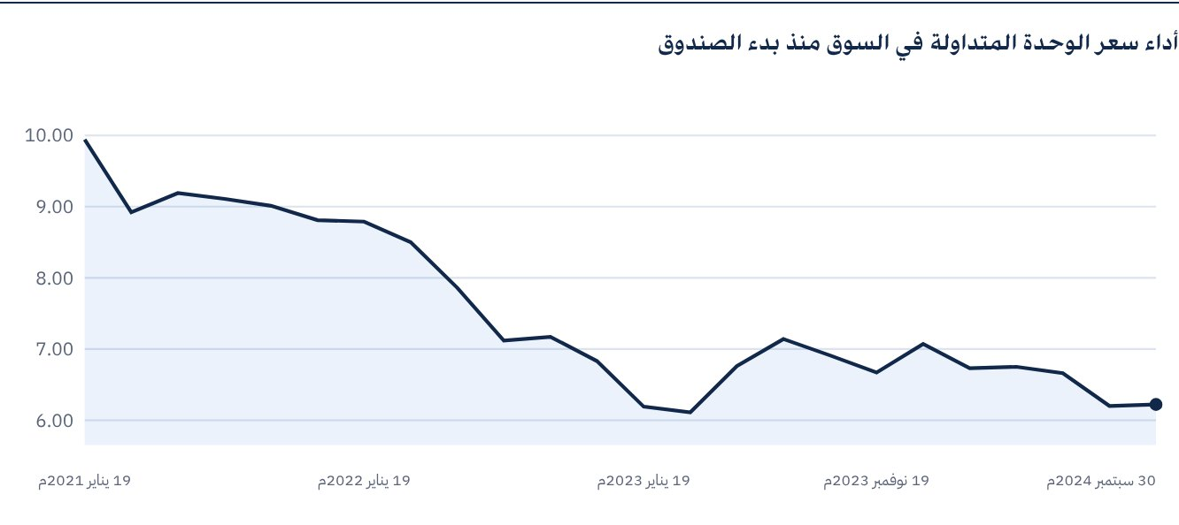

 للحصول على المزيد من المعلومات
شركة الخبير المالية
ص.ب 128289 جدة 21362
المملكة العربية السعودية
هاتف: ‎+966 12 658 8888‎
فاكس: ‎+966 12 658 6663‎
البريد الإلكتروني: info@alkhabeer.com
رقم السجل التجاري: 4030177445
الرخصة الصادرة من هيئة السوق المالية: ‎07074-37‎
www.alkhabeer.com

 إشعار مهم
لا تمثل هذه الوثيقة عرضًا للشراء، أو الاكتتاب، أو المشاركة بأي شكل في صندوق "الخبير للدخل المتنوع المتداول"، ولا تشكل الوثيقة (أو أي جزءٍ منها) أساسًا، ولا ينبغي الاعتماد عليها للقيام بما تقدم أو محفزًا لإبرام أي تعاقد مهما كان نوعه. يجب على المستثمرين المحتملين قراءة شروط وأحكام صندوق "الخبير للدخل" وما ورد فيها بشأن مخاطر الاستثمار ووثائقه الأخرى بعناية ودقة قبل اتخاذ القرار وذلك من خلال الموقع الإلكتروني لشركة "الخبير المالية": www.alkhabeer.com. هذا الاستثمار ليس وديعة نقدية لدى بنك محلي. ويمكن أن ترتفع أو تنخفض قيمة الاستثمار وأي دخل آخر متحقق منه. كما يتوجب على جميع المستثمرين الراغبين في الاستثمار التوصل إلى قرارهم بالتشاور مع مستشاريهم الماليين والقانونيين وتقييم جميع المخاطر التي ينطوي عليها الاستثمار. كما لا يمكن إعطاء ضمان بأن النتائج المستهدفة والمتوقعة سوف تتحقق، وبالإضافة إلى ذلك، فإن الأداء السابق لا يضمن النتائج المستقبلية للصندوق. يعد استثمار المستثمر في الصندوق إقرارًا منه باطلاعه على شروط وأحكام الصندوق وقبوله بها. تنتفي المسؤولية عن مدير الصندوق أو أي من تابعيه في حال وقوع أي خسارة مالية للصندوق ما لم يكن ذلك ناتجًا عن أسباب متعمدة من قبل مدير الصندوق. الاستثمار في الصندوق خاضع للرسوم كما هو مذكور في الشروط والأحكام.

